１月 日本の お正月

言葉
はつもうで、 おぞうに、おせちりょうり、おとしだま、はつゆめ、七草がゆ、鏡開き、小正月

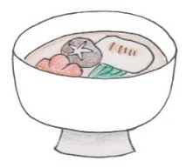
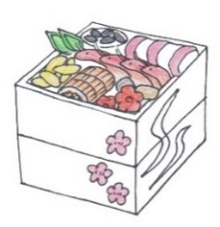
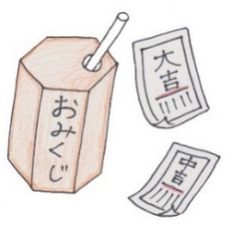
日本の お
冬冬1日 （火・祝日）元日
はつもうで→ これからの 一年間が 良いで あるように いのります。
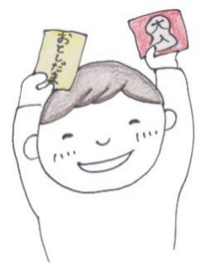
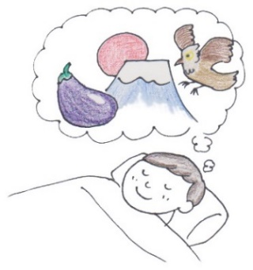
おとしだまを あげます/もらいます

2日 （水）はつゆめ → 新年に なって はじめて みる ゆめ

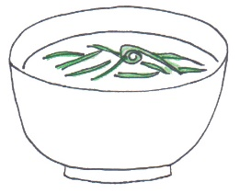
7日 （月）七草がゆ →７種類の 植物を いれた おかゆを たべて びょうきに ならないように いのります。

11日（金）き →お正月に かざっていた おもちを わって しるこや おぞうにで たべます。
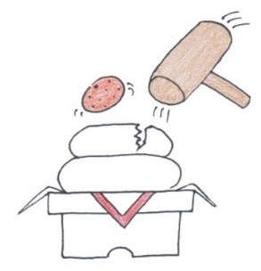

15日（火）小正月：どんど焼き→おしょうがつの かざりなどを あつめて やきます。
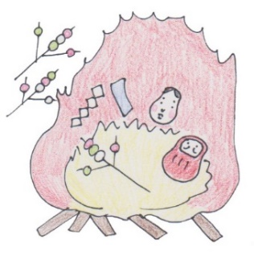
さくもつが 取れるように いのります。

新年の すごしかた ～なにをしましたか～
お正月に なにを しましたか。
わたしは 【 】に いきました。
わたしは 【 】を たべました。
わたしは【 】を もらいました。
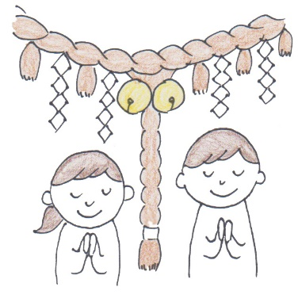
わたしは 【 】を みました。
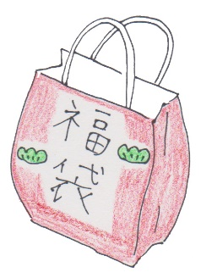
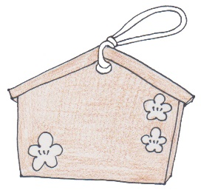

あなたの 国の 新年の すごしかたは
名前・国地域 | 新年の すごしかた

[YOKE h.s]

